VERIFICA DI SCIENZE – A.S.________________ DATA_____________ CLASSE__________
NOME________________________________ COGNOME______________________________

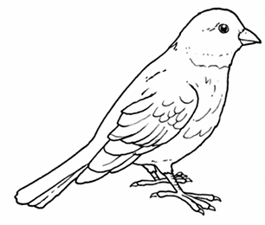
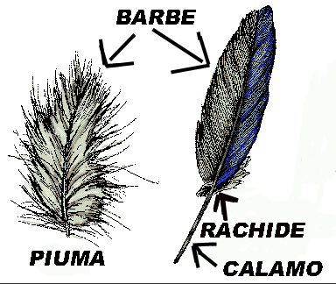
COMPLETA
2________________
1________________
_________________
_________________
1. Ricoprono_____________________
2. Ricoprono_____________________
_______________
_______________

Gli uccelli hanno le ossa______________, per volare più facilmente

.
COLLEGA LE FRASI (la stessa può andare bene per entrambi)
Hanno il sangue caldo
Allattano i piccoli
Fanno le uova
MAMMIFERI
Hanno il corpo coperto di peli
Hanno due zampe
Fanno il nido
Hanno il sangue freddo
UCCELLI
Sono erbivori
Sono carnivori
Hanno i denti
Allevano i piccoli per molto tempo
Hanno quattro zampe
ATTENZIONE: tra le frasi ce n’è una sbagliata, trovala e spiega la tua scelta
_____________________________________________________________

